

PSICOPATOLOGIA

ENTREGABLE 2

NOMBRE DEL DOCENTE: Ana Laura Madrigal Rodríguez.

NOMBRE DEL ALUMNO: Pamela Denisse Ortega Soriano.

MATRICULA: 21172676

CARRERA: Lic. en Psicología

FECHA:13 /junio al 19/ junio del 2022



INTRODUCCION
Hablaremos de dos trastornos importantes en la actualidad, tales como trastorno de la conducta y trastorno de depresión en la infancia y adolescencia.
El trastorno de conducta representa un conjunto de problemas conductuales, en niños y adolescentes y se considera un detonante al trastorno de la personalidad antisocial en adultos. El trastorno de conducta engloba comportamientos problemáticos, en la infancia y adolescencia, son alteraciones relacionadas con la violencia y la dificultad para seguir las reglas, las principales características son: agresión a personas y animales, vandalismo, engaño y robo, entre otros. hablamos de alteraciones conductuales que conllevan a la perturbación en la comunidad, la vulneración a las reglas y el desacato a la autoridad, esto va acompañado de violencia y consumo de drogas, como ya sabemos es normal que niños presenten problemas de comportamiento con sus padres y entorno cercano, sin embargo, es importante diferenciar situaciones pasajeras, de aquellas que no lo son, ya que, pueden representar un trastorno de conducta.
Por otro lado, tenemos el problema de depresión en niños y adolescentes, el trastorno depresivo es un desorden mental, su principal característica es la tristeza por largos periodos y afectan a la conducta. La ocurrencia de depresión en niños y adolescentes se ha incrementado en los últimos 50 años, este trastorno produce aislamiento social y puede en casos muy severos causar el suicidio. Diversos estudios han demostrado que las mujeres son más susceptibles a desarrollar dicho trastorno, y puede manifestarse de diferentes formas, caracterizándose por variaciones en el número de síntomas como: trastorno de depresión mayor, distimia, trastorno ciclotímico, problemas en relaciones entre iguales y pensamientos suicidas.
A continuación, presento mis 2 mapas mentales que mencionan causas, tratamientos psicológicos, prevalencia y otros puntos importantes.
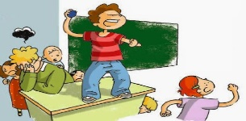
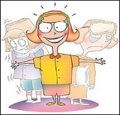
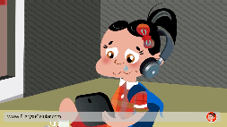
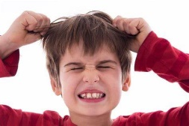
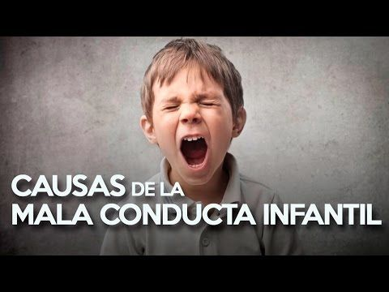

Predisposición psicobiológica
Estresores del ambiente
ETIOLOGIA
Conflictos familiares
Maltrato infantil
<
En algunos casos vienen acompañados de otras alteraciones mentales como TDAH.
Se trata de acciones que suelen estar relacionadas con la violencia y dificultad para seguir las normas.
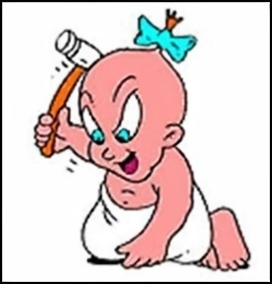
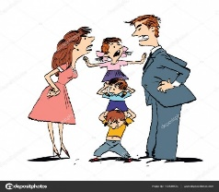
<
CAUSAS
¿Qué es? ué es?
Consumo de drogas o alcohol por parte de los padres

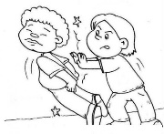
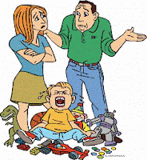
<
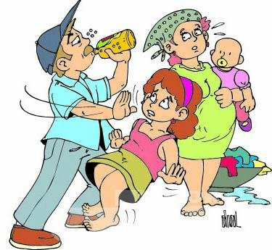
Abuso infantil sexual
Se caracteriza
Por un patrón repetitivo y persistente de comportamiento
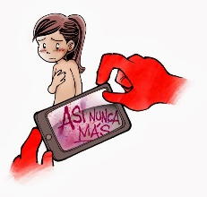
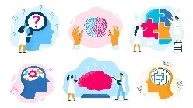
TRASTORNO DE LA CONDUCTA EN LA NIÑEZ Y ADOLESCENCIA


TRATAMIENTO PSICOLOGICO
En la actualidad se lleva a cabo un programa de detención, predicción e intervención
PREVALENCIA
Incumplimiento grabe a las normas
Criterios diagnósticos
Cuatro categorías
El 8% de los niños y 3% de las niñas cumplen con los criterios de conducta
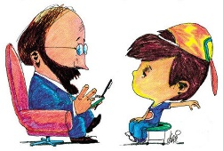
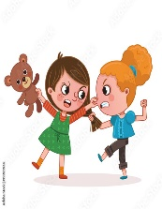
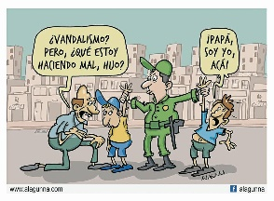
Casos leves se pueden tratar con terapia individual
Falsedad o robo
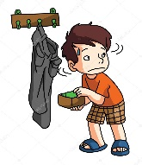
Enseñar técnicas de crianzas a los padres
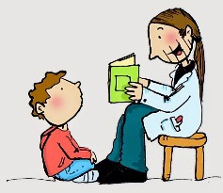
El 40% de nuños y 25% de niñas con este trastorno
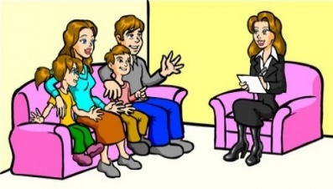
Agresión hacia personas y animales
Destrucción de la propiedad
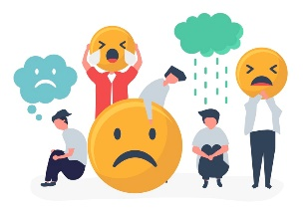
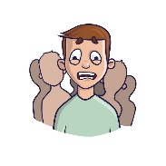
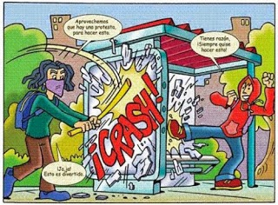
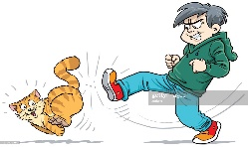
Los programas controlados de terapia conductivo-conductual han demostrado ser exitosos, disminuyendo los síntomas de dicho trastorno
Desarrolla
Trastorno de personalidad

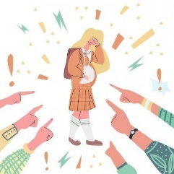
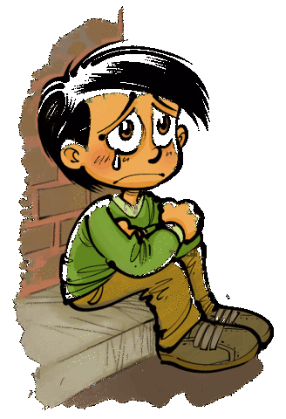
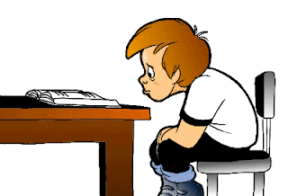
Neuroquímicos genéticos:
anormalidades en los sistemas de neurotransmisión, como el caso de la serotonina, neropinefrina y cortisol.
Estrés, factores ambientales,
Bajo rendimiento escolar, baja autoestima, aislamiento social y algunas veces irritabilidad
SINTOMAS DEPRESION INFANTIL
La depresión en adolescentes es un problema de salud mental grave que provoca un sentimiento de tristeza constante y perdida de interés en realizar diferentes actividades
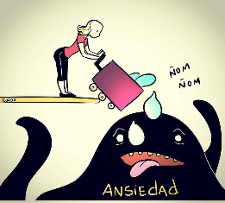
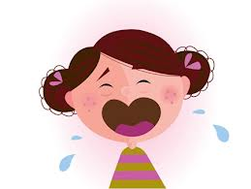
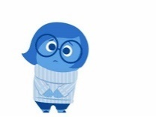

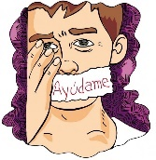
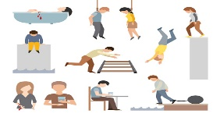

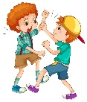
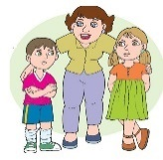

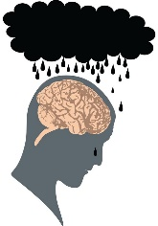
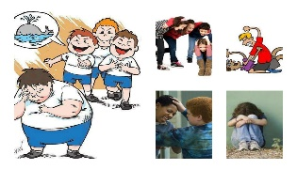
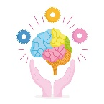

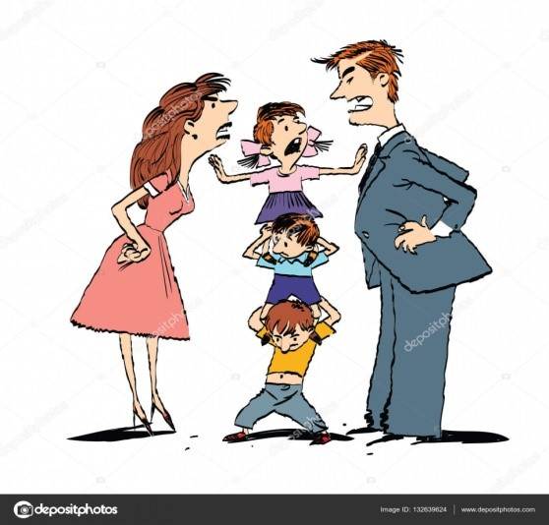
Identificar problemas interpersonales
Se sugiere llevar a cabo una evaluación médica completa.
PARA UN BUEN DIAGNOSTICO
Síntomas en un periodo de 2 semanas. Las personas deben experimentar cambios de aspectos, falta de energía,bajo peso, etc.
Es necesario por lo menos presentar 5
CRITERIOS DIAGNOSTICOS
Mejorar la atención al Bullying
Mejorar la lucha contra los estigmas de los problemas de salud mental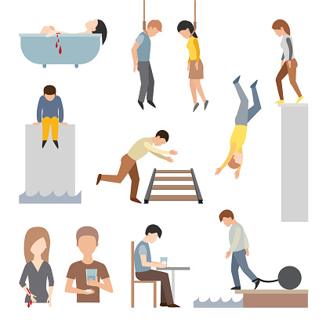
Prevenir suicidios
Es un problema complejo y multifactorial que no se debe a una sola causa.
El trastorno depresivo mayor es la principal causa del comportamiento suicida.
CONDUCTAS SUICIDA
CAUSAS
¿QUE ES?
DEPRESION EN LA INFANCIA Y ADOLESCENCIA

En niños de edad escolar es de un 2% al 3%
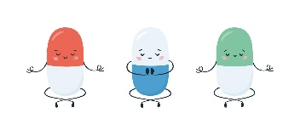
Empleo de fármacos
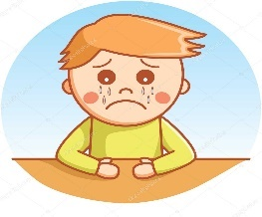
PREVALENCIA
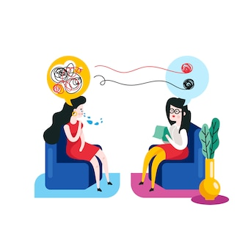
Psicoterapia cognitiva
TRATAMIENTO

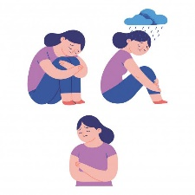
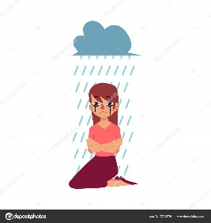
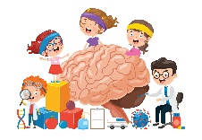

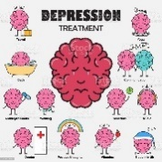
La depresión se da mas en niñas

En adolescentes entre el 4% y el 8%.
Inhibidores selectivos de serotonina

CONCLUSION
Como ya vimos anteriormente los trastornos de conducta y depresion, son muy distintos a lo que yo entendi es que el trastorno de conducta viene siendo la base para desarrollar otros trastornos o que tiene que ser muy bien diagnosticada ya que los siento,as pueden ser confundidos con otros trasrornos.
En cuanto a la depresion por lo general comienza de forma lenta e impredecible, se hace manifiesta por incapacidad para experimentar placer, aislamiento social, alteración del sueño o el apetito, por la poca importancia que se le daba a la salud mental de los niños, se tenía la creencia de que la depresión no se presentaba en esta etapa de la vida, su prevalencia ha ido aumentando y lo que resulta aún más inquietante, es que la edad de inicio de este trastorno ha presentado una disminución considerable.
la tercera parte de la población en nuestro país es menor de 15 años, por lo que el estudio de la depresión en la infancia o adolescencia es en particular relevante debido a que si no es diagnosticada a tiempo se ha demostrado que a menudo persiste, recurre y continúa durante la edad adulta.

Referencias
Acosta-Hernandez., M. E. (2011). Depresion en la infancia y adolescencia. Arch Neurocien (MEX), www.medigraphic.com/pdfs/arcneu/ane-2011/ane111e.pdf.

https://uniteconline.blackboard.com/bbcswebdav/pid-10821186-dt-content-rid-236566541_1/xid-236566541_1
https://uniteconline.blackboard.com/bbcswebdav/pid-10821192-dt-content-rid-236544529_1/xid-236544529_1
https://uniteconline.blackboard.com/bbcswebdav/pid-10821198-dt-content-rid-236544538_1/xid-236544538_1

